Дата: 18.11.2021
Класс | Предмет | Тема урока | Работа на уроке | Выполнение ДЗ (отправить на проверку учителю)
6 класс | География | Изображение на физических картах высот и глубин | 1.Изучить материал параграфа 12 | Сделать записи в тетради по теме параграфа, выполнить задания по теме в рабочей тетради, если она есть
6 класс | Математика | Применение распределительного свойства умножения (закрепление знаний) | Повторить параграф 11-12. Решить карточку.  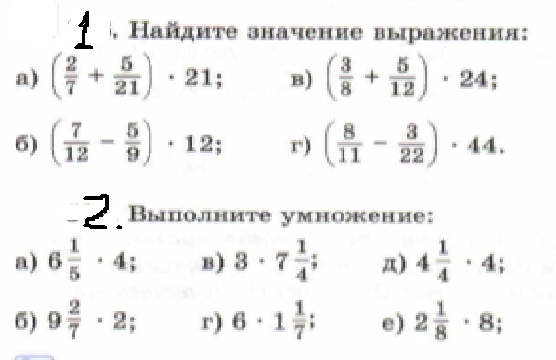 | Повторить параграф 11-12.
6 класс | История | П.8 «Жизнь египетского вельможи» П.9 «Военные походы фараонов» | 1. Изучить материал параграфов 8 и 9 | Заполнить таблицу из двух колонок: 1 колонка «Как жили вельможи» 2 колонка «Как воевали фараоны» (записываем только основные моменты)
6 класс | Русский язык | Р/Р Описательный оборот | ОБОРОТ ОПИСАТЕЛЬНЫЙ – это выражение, употребляемое в устном или письменном высказывании ВМЕСТО КАКОГО-ЛИБО КОНКРЕТНОГО СЛОВА. Предмет или явление в таком обороте не называют прямо, а обозначают несколькими словами, в которых отражаются их существенные признаки, например, если мы произнесём словосочетание НОЧНОЕ СВЕТИЛО, то все поймут: речь идёт о луне. Употребляются обороты описательные для того, чтобы: · избежать в речи (устной и письменной) повторения одного и того же слова, например, лексему ОСЕНЬ мы можем заменить оборотом, позаимствованным из пушкинского стихотворения, – УНЫЛАЯ ПОРА, можем придумать свои обороты: ПОРА УВЯДАНИЯ, ВРЕМЯ ЗАТЯЖНЫХ ДОЖДЕЙ; · дать толкование слову, объяснить его значение (это один из способов толкования слов в словарях, другие способы – подбор синонимов и, реже, антонимов), например, в Большом толковом существительное ОСЕНЬ толкуется с помощью такого оборота: Некоторые обороты описательные так прочно входят в наш язык, что становятся оборотами фразеологическими: все знают, что туманный  Альбион – это Англия, северная столица – Санкт-Петербург. | ДЗ записать 10 слов, придумать к каждому описательный оборот
6 класс | Литература | Н. А. Некрасов. »Крестьянские дети». Тема детства в произведениях поэта. Яркость изображения крестьянских детей | 1.прочитать материал учебника на стр. 162-163 2.Прочитать стихотворение «Крестьянские дети» стр.164-167 | ДЗ Письменно ответить на вопросы 1 и 2 уровней

